**Київський національний університет імені Тараса Шевченка**

**факультет радіофізики, електроніки та комп’ютерних систем**

Лабораторна робота №4

Тема: Генерація сигналів

Роботу виконав

студент 4 курсу

мережевий адміністратор

Цибульський Роман Олександрович

Київ 2023

Мета: Навчитися генерувати сигнали розповсюджених функцій (синусоїдальної, гаусівської, квадратної і тд) та ознайомитись з поняттям “шум”.

Практична частина:

1. Генерація рівномірного та нормально розподіленого білого шуму. Шум можна генерувати за допомогою функцій rand (рівномірно розподілений) і randn (нормальний Гаусівський, розподіл). Аргументи цих функцій визначають розмір результуючих матриць.

subplot(211)

plot(Yn)

plot(Yu,'r')

subplot(223)

histplot(200,Yu)

title('Distribution of uniform noise')

subplot(224),

histplot(200,Yn)

title('Distribution of random noise')

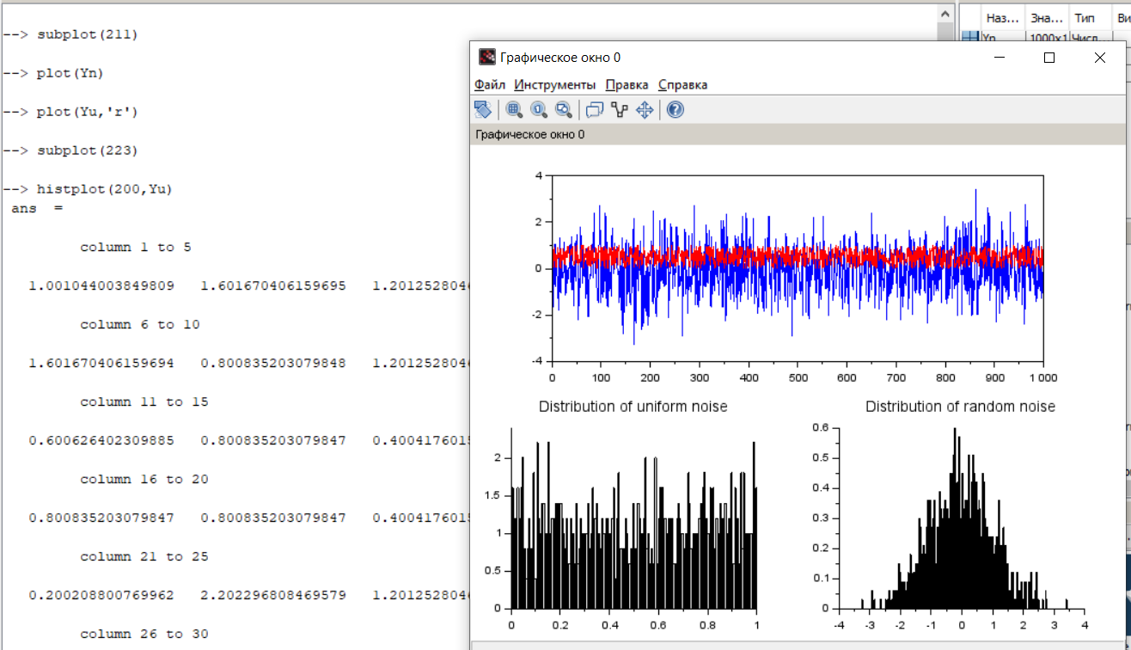

wn = rand(10000, 1, "normal");

wnX = fft(wn);

pn = real(ifft(wnX .* linspace(-1, 1, length(wnX))'.^2)) * 2;

subplot(221);

plot(wn);

plot(pn, 'r');

legend({'white', 'pink'});

subplot(222);

plot(wn, pn, '.');

subplot(212);

plot(abs(fft(wn)));

plot(abs(fft(pn)), 'r');

legend({'white', 'pink'});

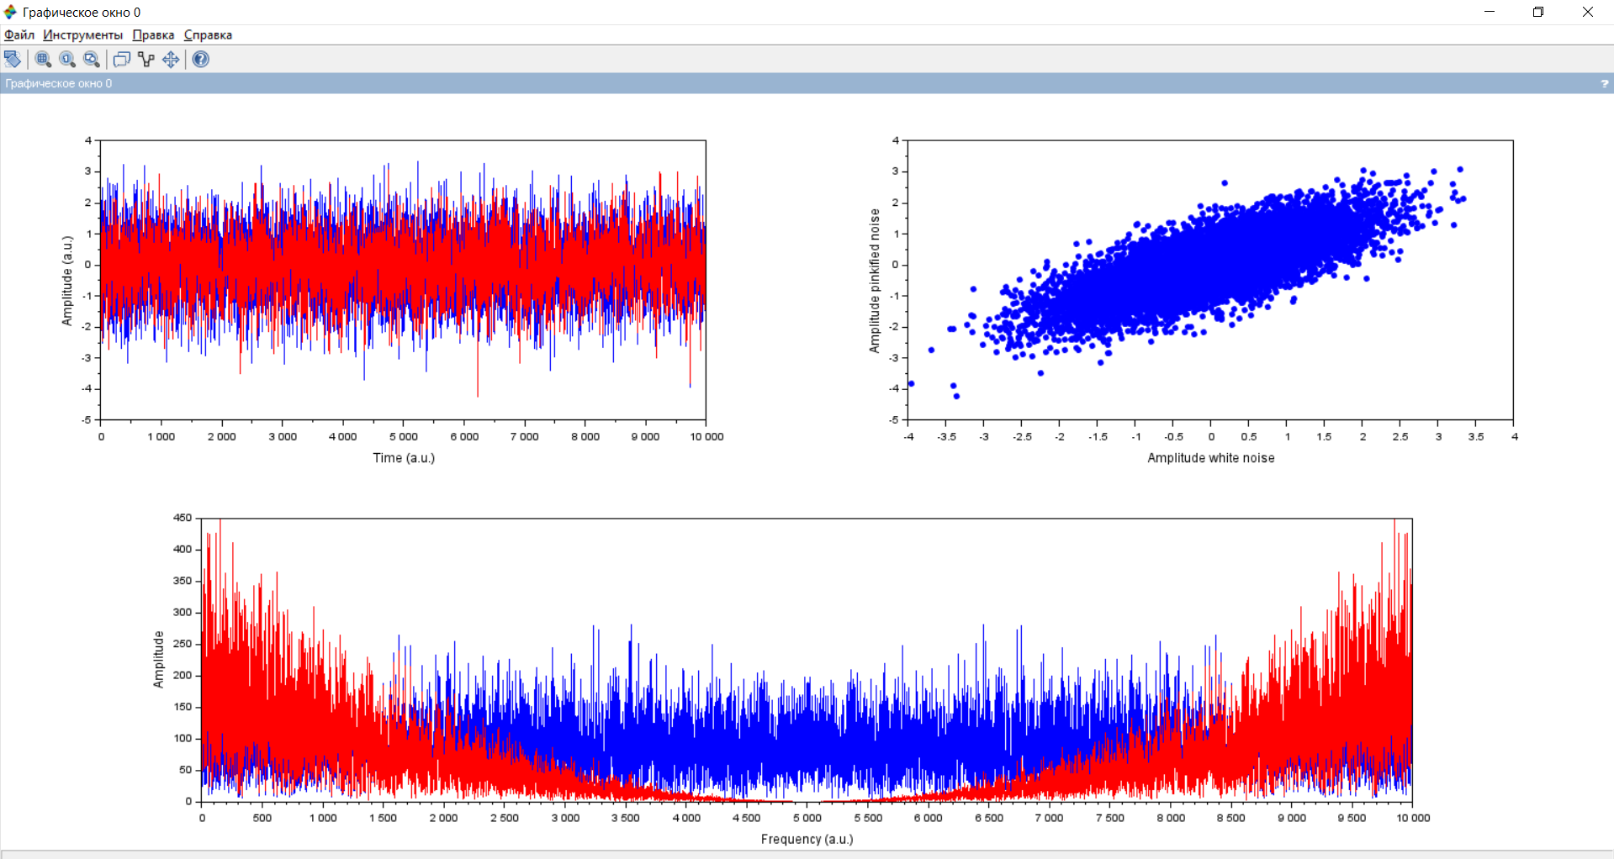

2. Синусоїдальні хвилі є основою багатьох частотних та часових перетворень. Синусоїдальну хвилю можна задати трьома параметрами: частотою (швидкістю синусоїдальної хвилі), амплітудою (висотою або кількістю енергії синусоїдальної хвилі) і фазою (часуванням синусоїдальної хвилі).

Виконайте наступний сценарій, щоб отримати Синусоїдальну хвилю :

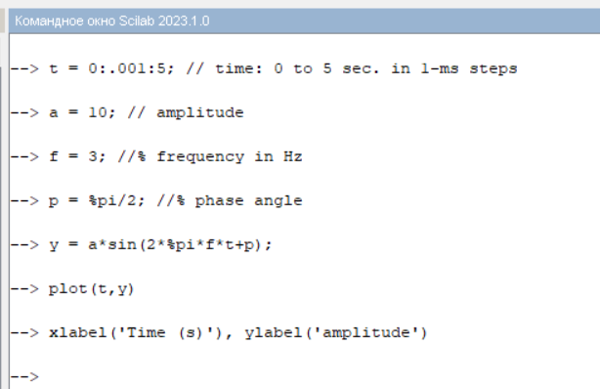

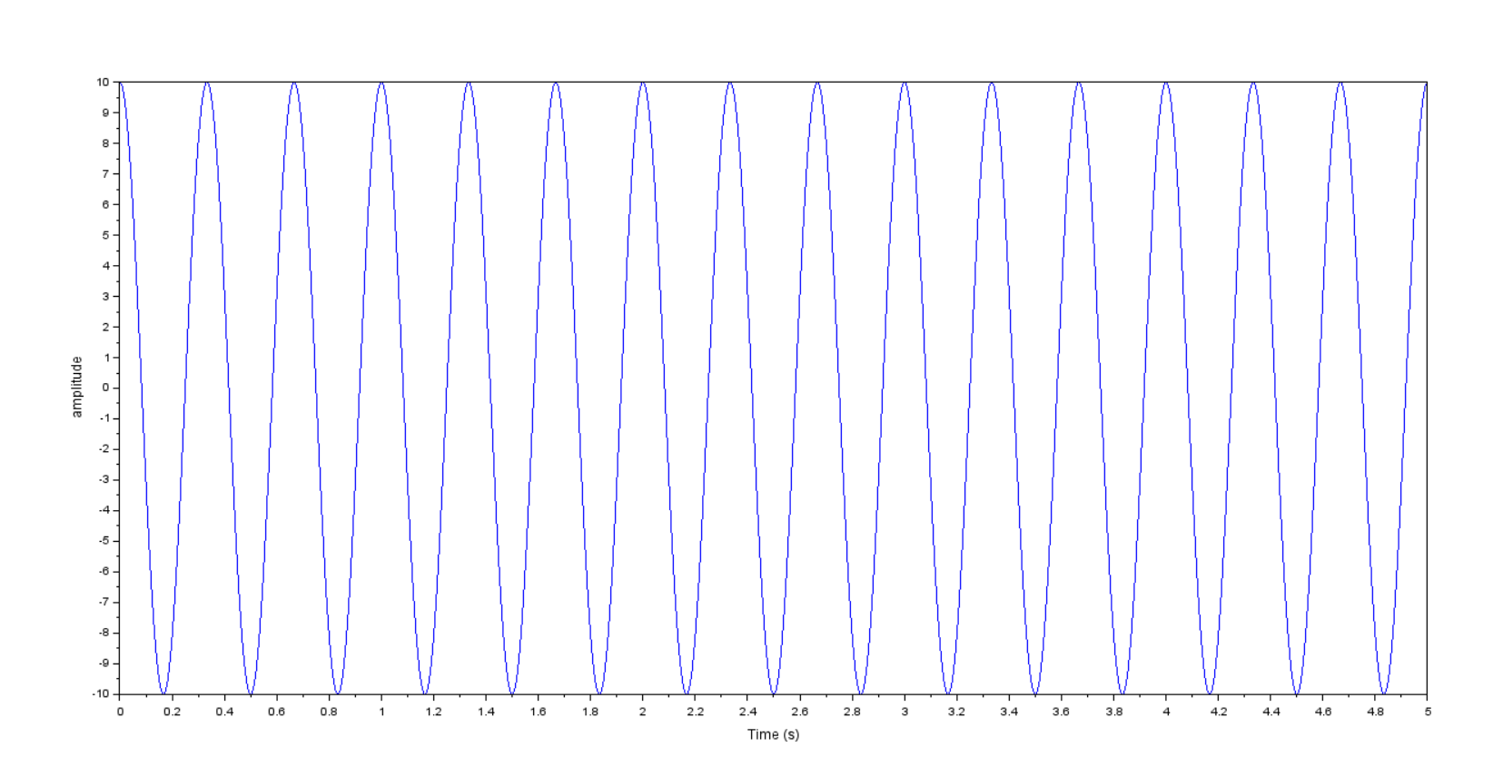

t = 0:.001:5; // вибіркова частота 1000 Гц

n = length(t);

a = [10 2 5 8];

f = [3 1 6 12];

pi = %pi;

p = [0 pi/4 -pi pi/2];

swave = zeros(t);

for i = 1:length(a)

swave = swave + a(i) * sin(2 * pi * f(i) * t + p(i));

end

plot(t, swave)

xlabel('Time (s)'), ylabel('amplitude')

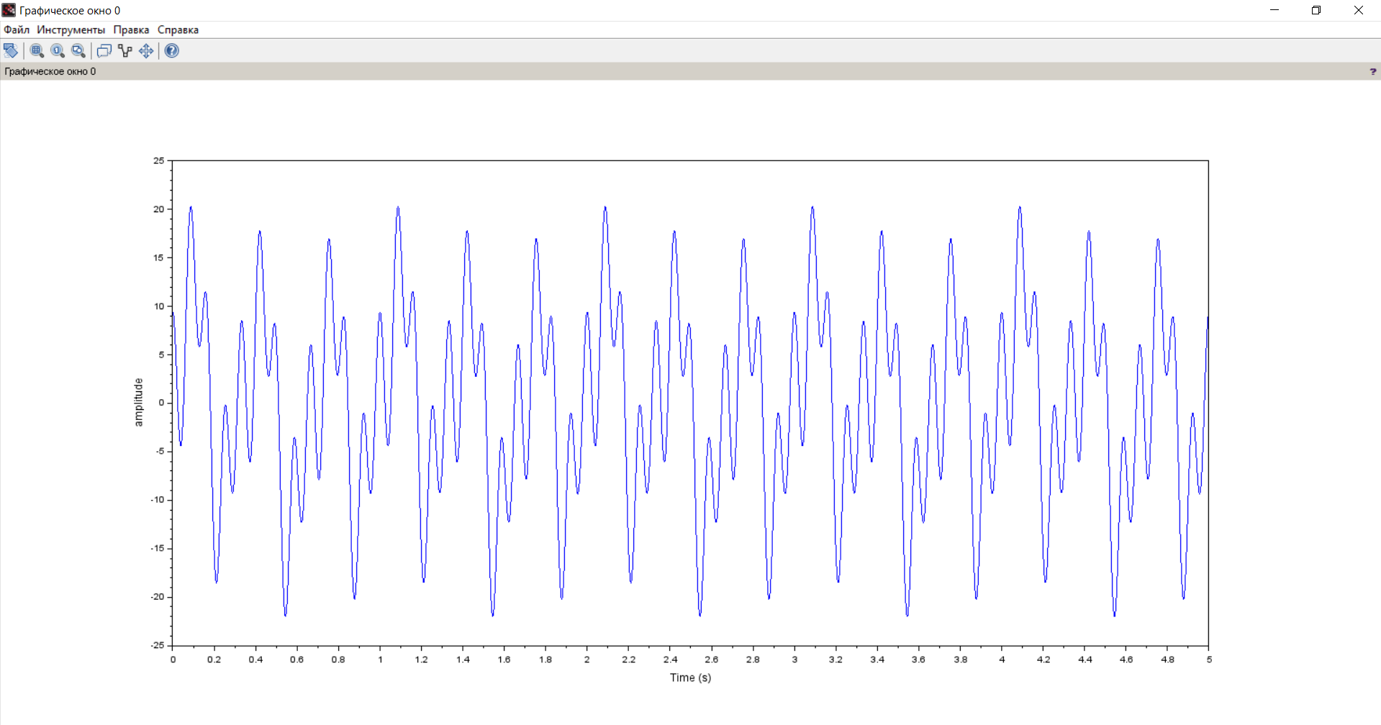

swave = swave + mean(a)*rand(t,”normal”);

plot(t,swave)

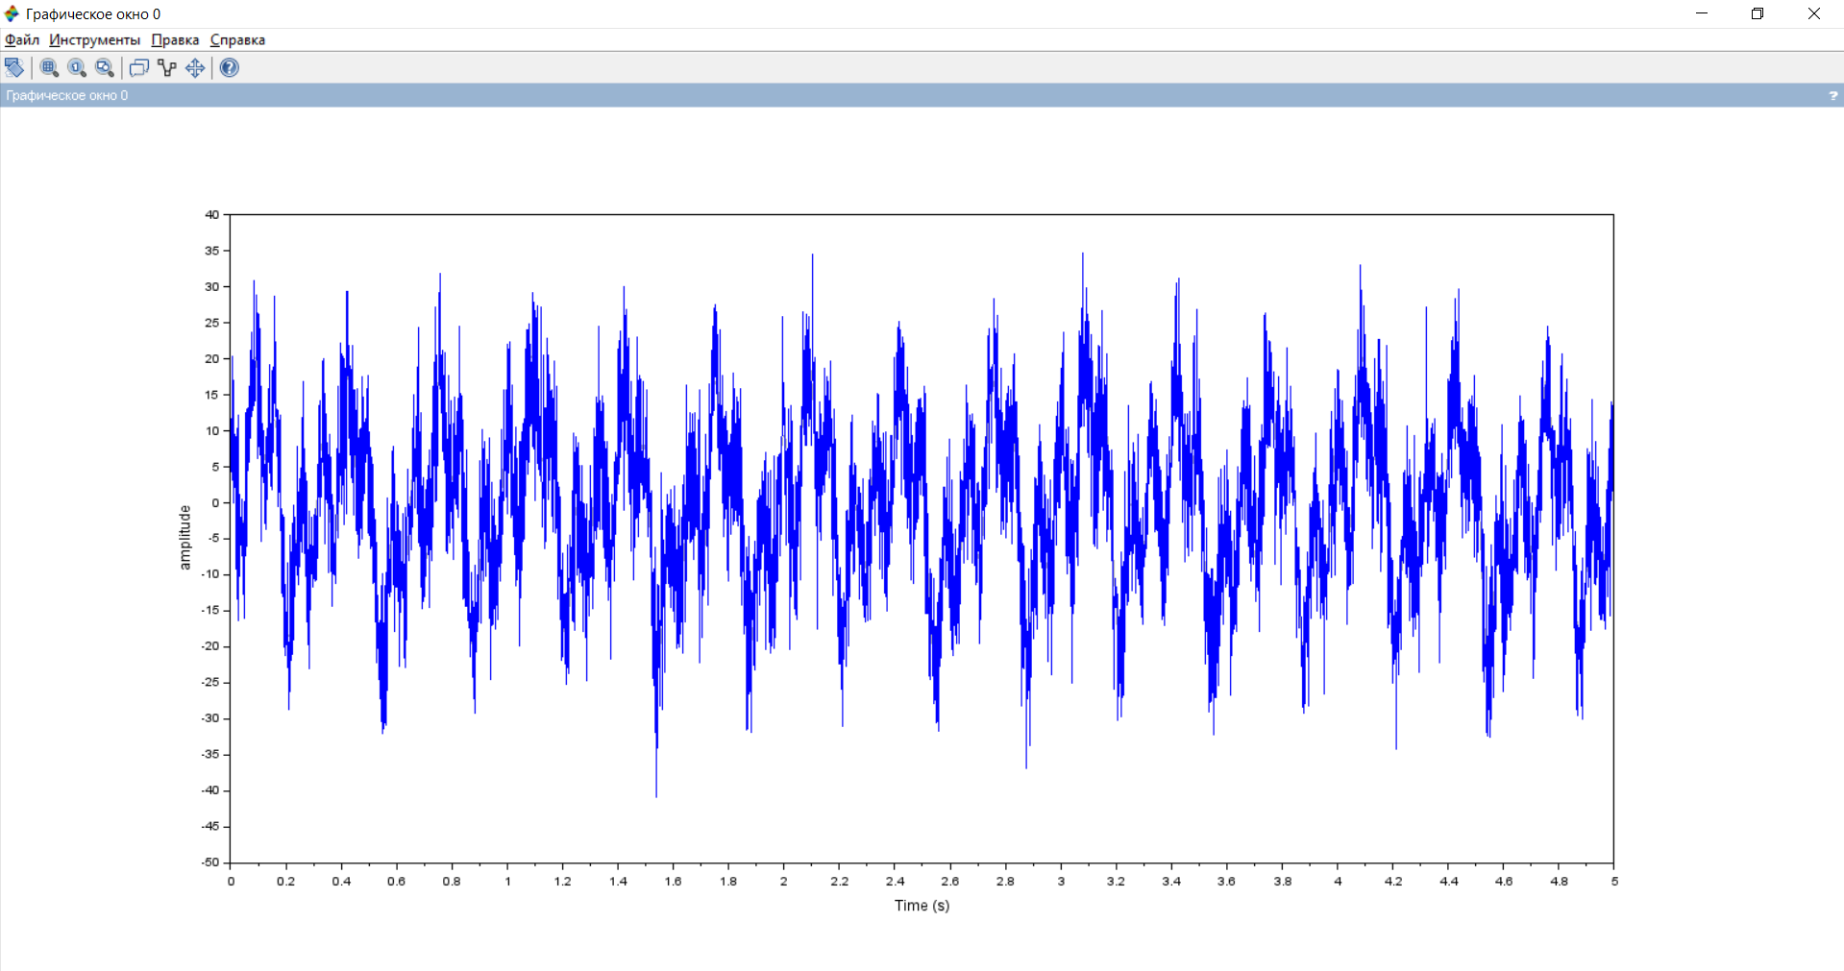

Синусоїди можуть одночасно містити різні частоти, а також раптові зміни частоти та амплітуди.

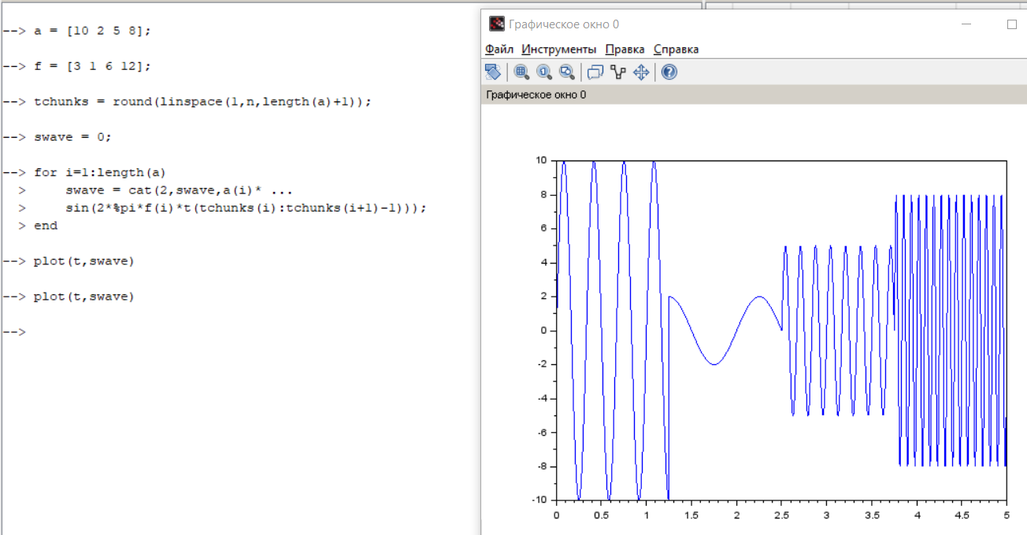

Частотні зміни в часі можуть також бути гладкими. Для лінійних або квадратичних змін в частоті, отриманий сигнал називають сигналом розмивання.

t= 0:.001:5; // sampling rate of 1000 Hz

n = length(t);

f = [2 10]; //% frequencies in Hz

ff = linspace(f(1),f(2)*mean(f)/f(2),n);

swave = sin(2*%pi.*ff.*t);

plot(t,swave)

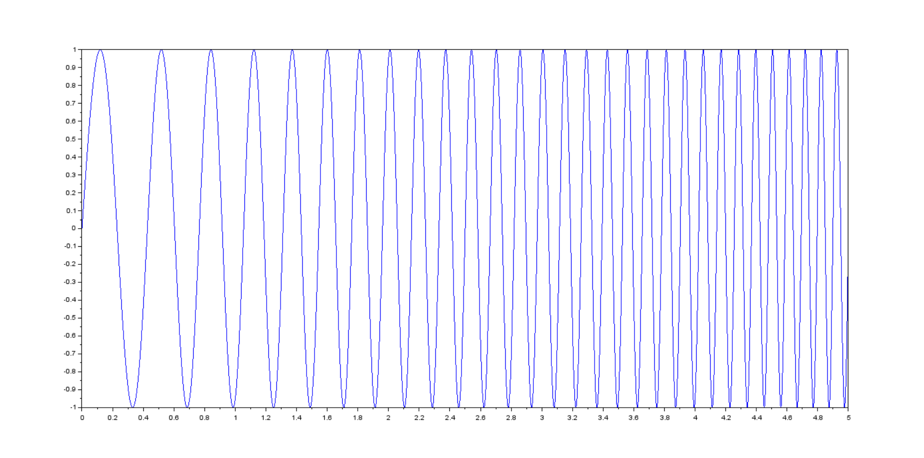

Синусоїдальні хвилі не повинні бути амплітудно-стаціонарними з плином часу. Зміни в часі амплітуди коливань є первинним показником результату в багатьох часово-частотних аналізах та реальних програмах.

a = linspace(1,10,n); //time-varying amplitude

f = 3; // frequency in Hz

y = a.*sin(2*%pi*f*t);

plot(t,y)

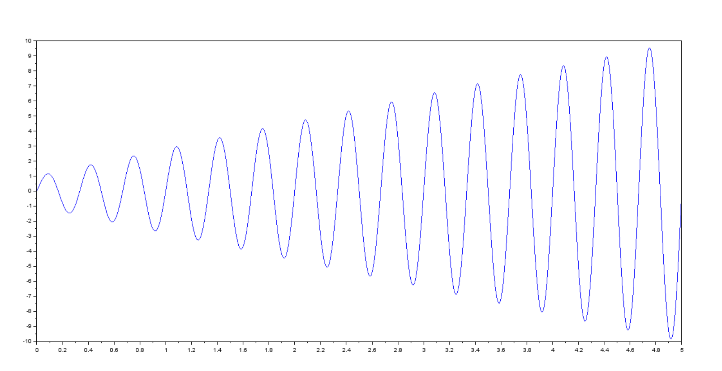

3. Іншою важливо часовою функцією є Гаусіан, який часто використовується для звуження частини часової серії.

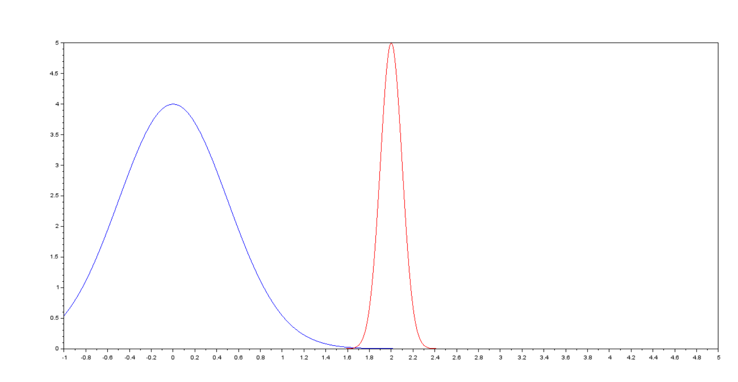

t = -1:.001:5;

s = [.5 .1];

a = [4 5];

g1 = 4*exp(-(t.^2)/(2*0.5^2));

g1 = a(1)*exp(-(t.^2)/(2*s(1)^2));

plot(t,g1)

g2 = a(2)*exp((-(t-2).^2)/(2*s(2)^2) );

plot(t,g2)

plot(t,g2,"r")

4. Не всі часові функції є гладкими (плавними); деякі – квадратні.

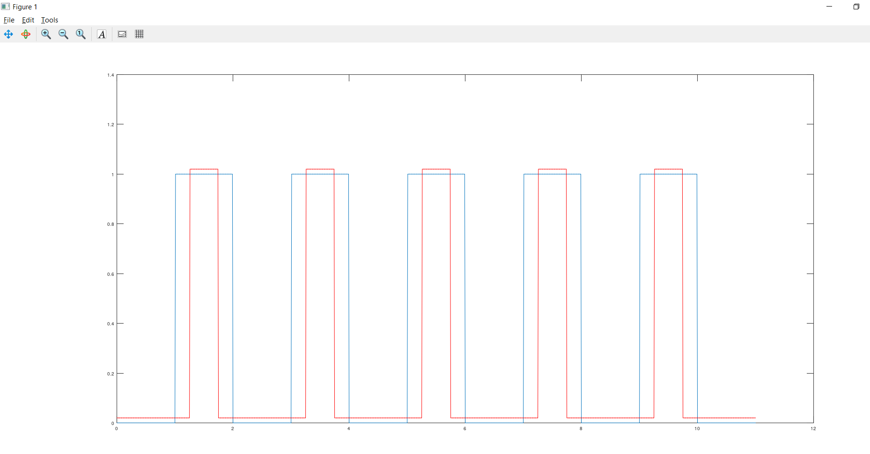

Тимчасові серії також можуть мати трикутну або більш незвичайні форми.

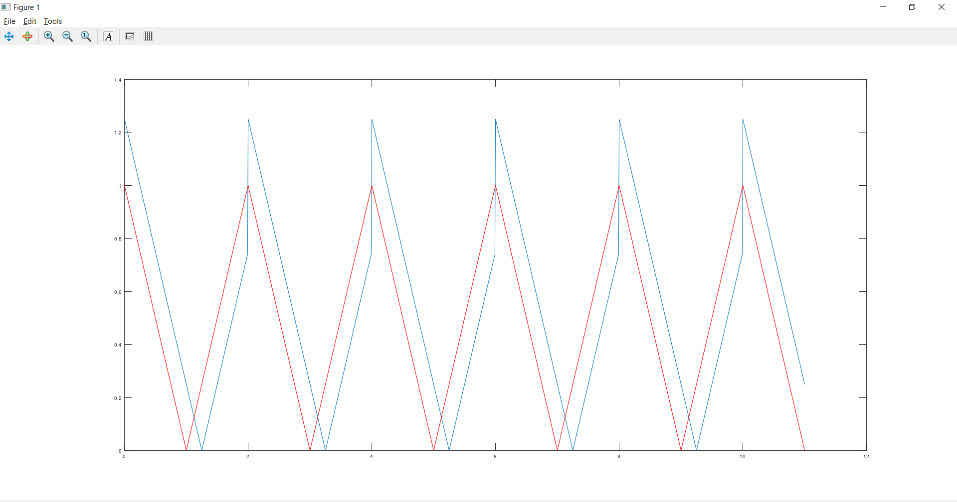

5. У цій лабораторній наведено лише вступ до генерування/моделювання даних часових серій. Багато інших функцій можуть бути створені шляхом об'єднання цих основних функцій.

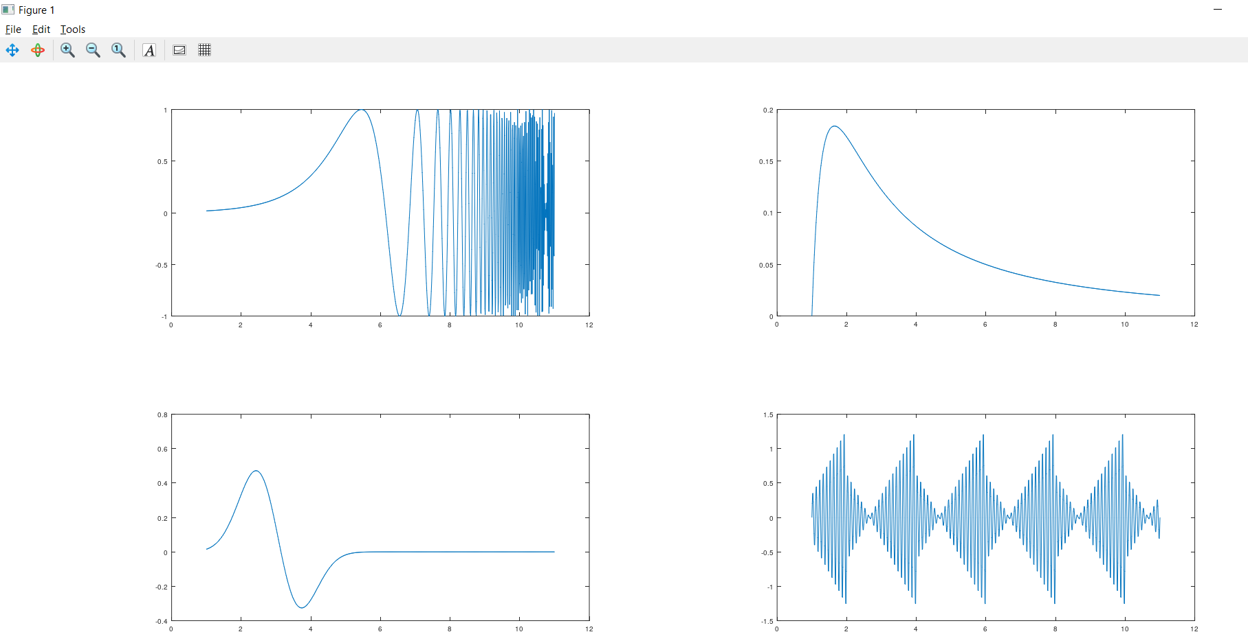

6. Самостійно побудуйте 3 своїх будь-яких графіка

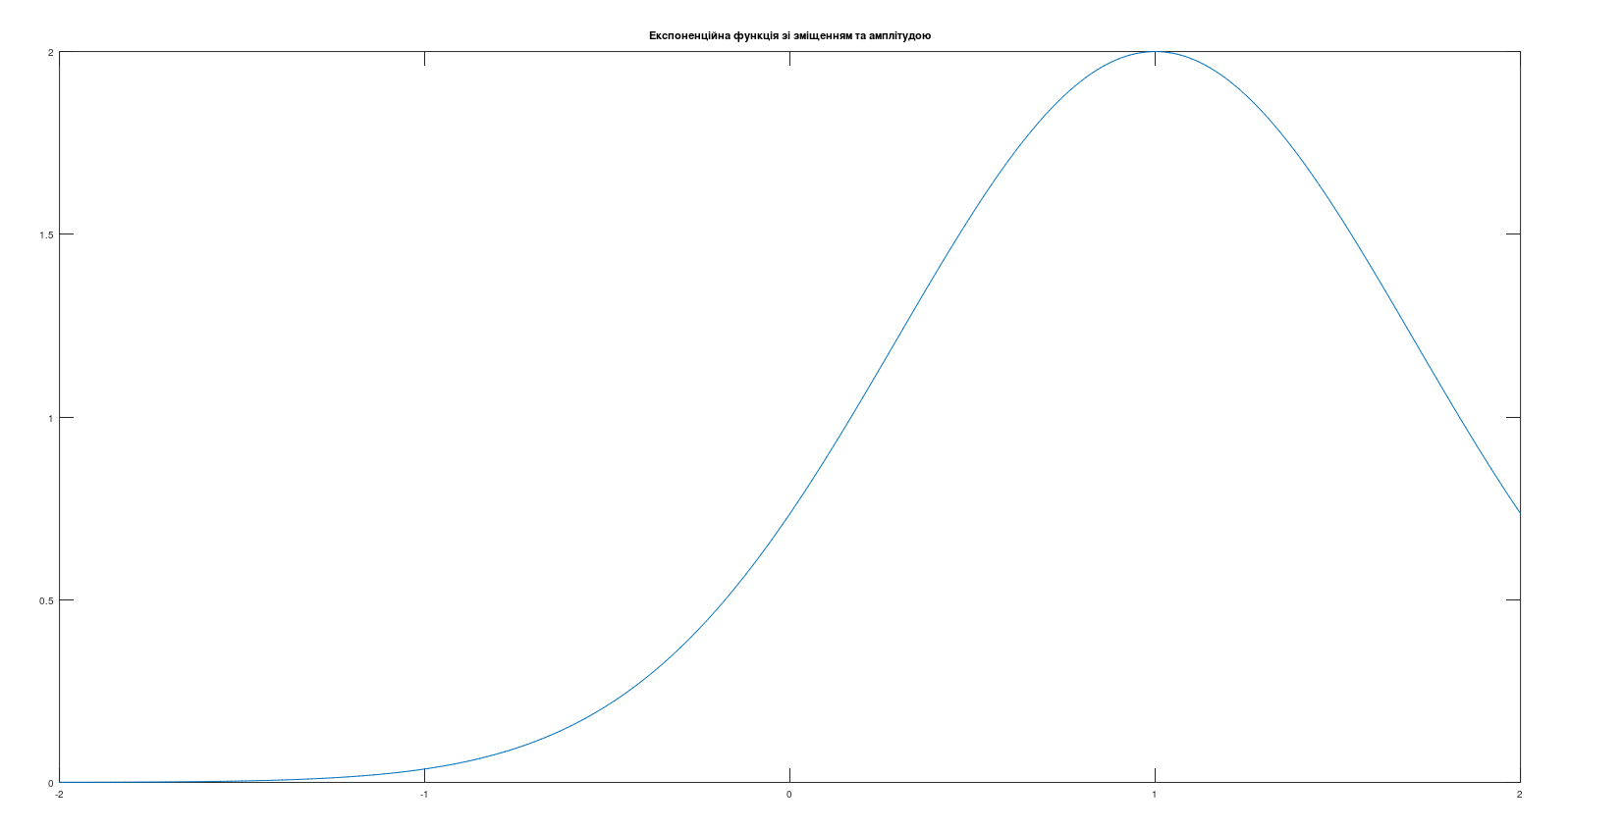

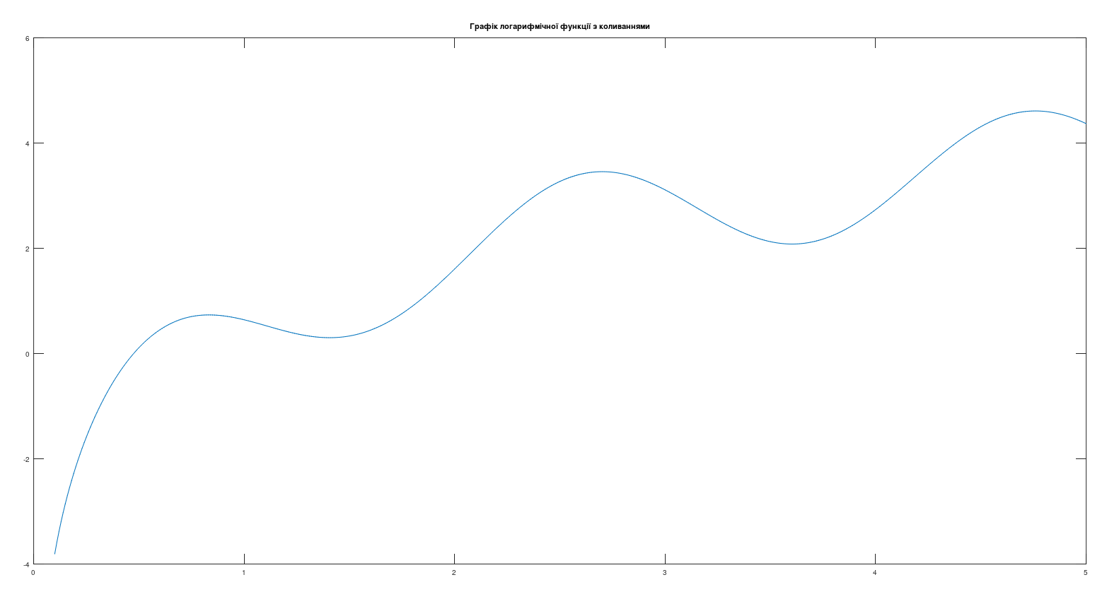

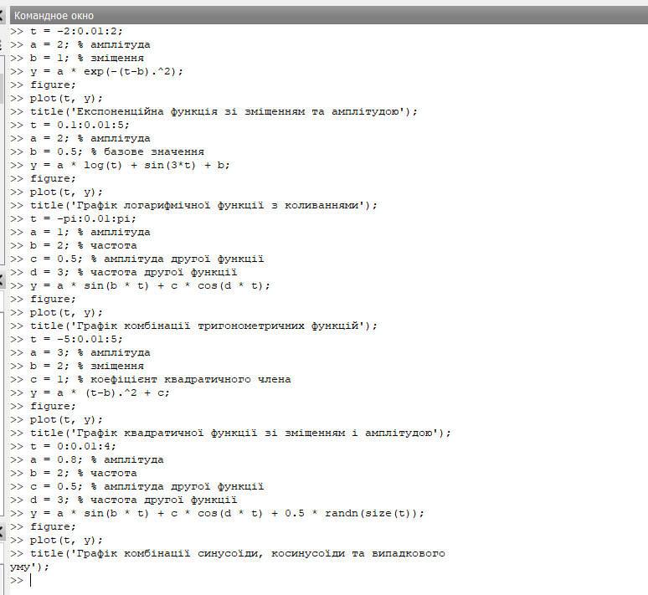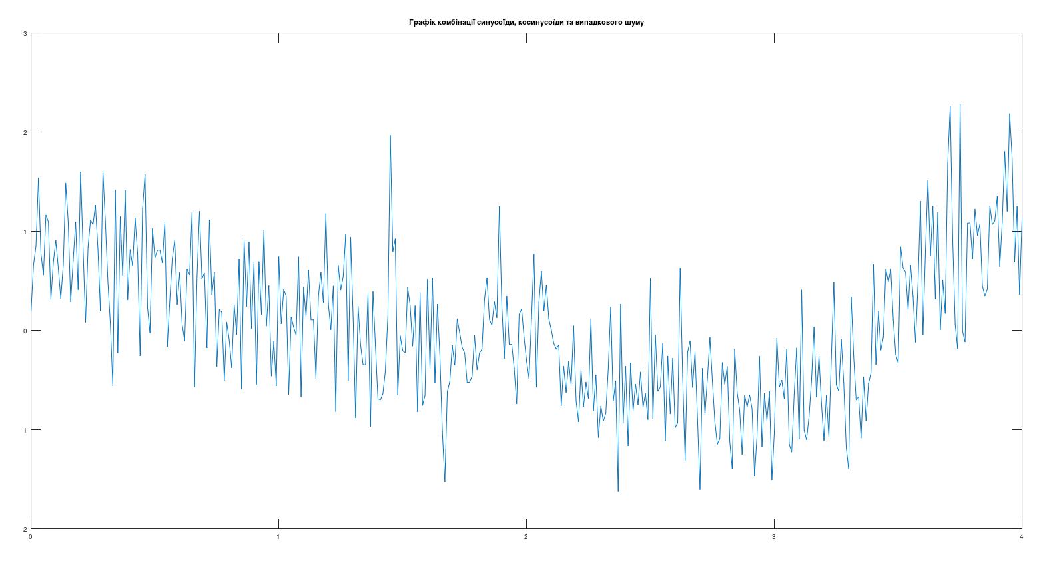

Висновок: Навчився генерувати сигнали розповсюджених функцій  
(синусоїдальної, гаусівської, квадратної і тд) та ознайомивсь з поняттям “шум”.